[Trauma and Acute Care Surgery撤稿声明:“传呼机创伤” 研究因数据造假被撤稿，背后竟是地缘政治博弈？](https://mp.weixin.qq.com/s?__biz=MzIxMDEwNDU1OA==&mid=2647882384&idx=6&sn=2ac781cfd41cf433fc3db46902faa74b&chksm=8e59a138705789cd4c810b5a647cd0227ae2202761b53c25ae181a1e41f98c01f5cad8621728&scene=126&sessionid=1743441245)

原创  sleuth[Pubpeer](javascript:void(0);)2025-03-26 07:24:29新加坡

 **提示**：**欢迎点击上方「Pubpeer」↑关注我们！**

编者按

**最新、最快、最真实的科研匿名评价论文报道；关注高校院所科研生态，欢迎提供新闻线索。联系邮箱：Pubpeer@qq.com**



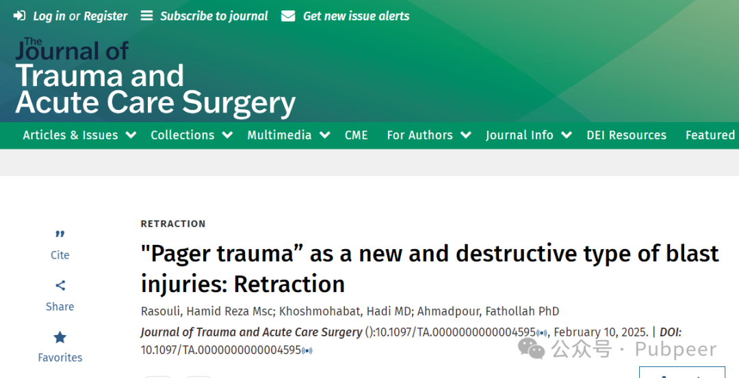

据报道，《创伤与急危重症外科杂志》在 2025 年 2 月 10 日撤回了其于 2024 年 12 月 26 日发表的一篇有关黎巴嫩传呼机爆炸伤的信件。

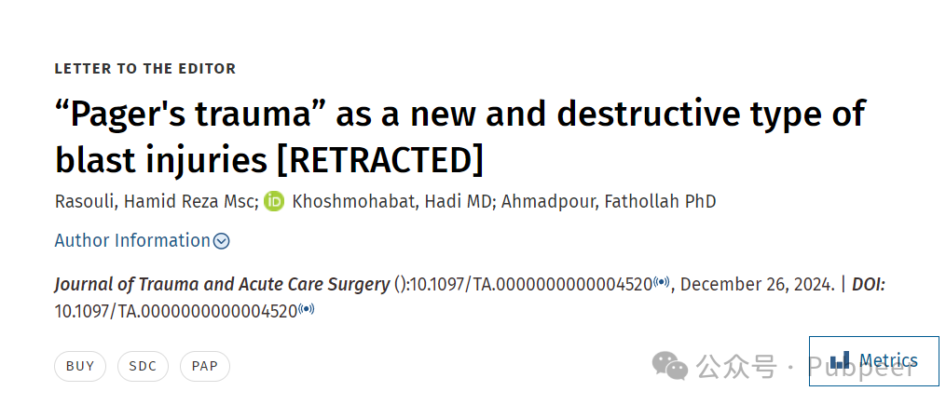

该信件聚焦 2024 年 9 月黎巴嫩和叙利亚发生的由传呼机引发的爆炸袭击，造成大量人员伤亡，外界普遍认为是以色列当局指使。原信件将此类创伤定义为新型 “传呼机创伤”，并提及国际组织应对相关责任人严肃处理，伊朗可在受害者救治等方面发挥核心作用。但经杂志高级编辑委员会审查，发现存在 “重大问题”，其研究结果不可靠且缺乏科学数据支持。

该研究的共同作者法托拉?艾哈迈德普尔，来自德黑兰巴基亚塔拉医科大学创伤研究中心，以及杂志主编劳尔?科因布拉，均未对相关置评请求作出回应。此次撤稿事件引发广泛关注，涉及学术严谨性及背后复杂的地缘政治等多方面因素。

https://journals.lww.com/jtrauma/citation/9900/_pager_trauma__as_a_new_and_destructive_type_of.912.aspx

来源：公众号pubpeer原创，文章涉及作者姓名都为音译名字；转载贴子请注明出处，若没注明pubpeer公众号出处，构成侵权。





声明：转载此文是出于传递更多信息之目的。若有来源标注错误或侵犯了您的合法权益，请作者持权属证明与本网联系，我们将及时更正、删除，谢谢

**Pubpeer，专注科研工作者。关注请长按上方二维码。投稿、合作、转载授权事宜请联系本号，回复2025，微信ID：BikElisabeth  或邮箱：Pubpeer@qq.com**